Тот самый длинный день в году
С его безоблачной погодой
Нам выдал общую беду
На всех, на все четыре года.
К. Симонов

22 июня – День памяти и скорби. В этот день мы вспоминаем 1418 страшных дней и ночей, 27 миллионов человеческих жизней. Мы скорбим о тех, кто погиб, защищая Родину, кто был замучен в фашистской неволе, кто погиб от голода и холода в тылу.
Все отряды летнего оздоровительного лагеря в этот день посетили школьную библиотеку.
Была самая короткая ночь в году. Люди мирно спали. И вдруг:
— Война! Война!
22 июня 1941 года на нашу Родину напали немецкие фашисты. Напали словно воры, словно разбойники. Они хотели захватить наши земли, наши города и сёла, а наших людей либо убить, либо сделать своими слугами и рабами. Началась Великая Отечественная война. Она продолжалась четыре года.
Нелёгким был путь к победе. Враги напали на нас неожиданно. У них было больше танков и самолётов. Наши армии отступали. Бои шли на земле, в небе, на море. Прогремели великие битвы: Московская, Сталинградская, битва на Курской дуге. 250 дней не сдавался врагу героический Севастополь. 900 дней в страшной блокаде держался мужественный Ленинград. Отважно сражался Кавказ. На Украине, в Белоруссии, в других местах громили захватчиков грозные партизаны. Миллионы людей, в том числе и дети, трудились у заводских станков и на полях страны. Советские люди (Советский Союз — так называлась в те годы наша страна) делали всё, чтобы остановить фашистов. Даже в самые тяжёлые дни они твёрдо верили: «Враг будет разбит! Победа будет за нами!»
И вот пришёл день, когда наступление захватчиков было остановлено. Советские армии погнали фашистов с родной земли.
И снова битвы, битвы, бои, сражения. Всё мощнее, всё несокрушимей удары советских войск. И наступил самый долгожданный, самый великий день. Наши солдаты дошли до границ Германии и штурмом взяли столицу фашистов — город Берлин. Был 1945 год. Цвела весна. Был месяц май.
Так ребятам была представлена основная хронология событий Великой Отечественной войны, с помощью документальных видеофрагментов ребята смогли увидеть первые минуты войны.
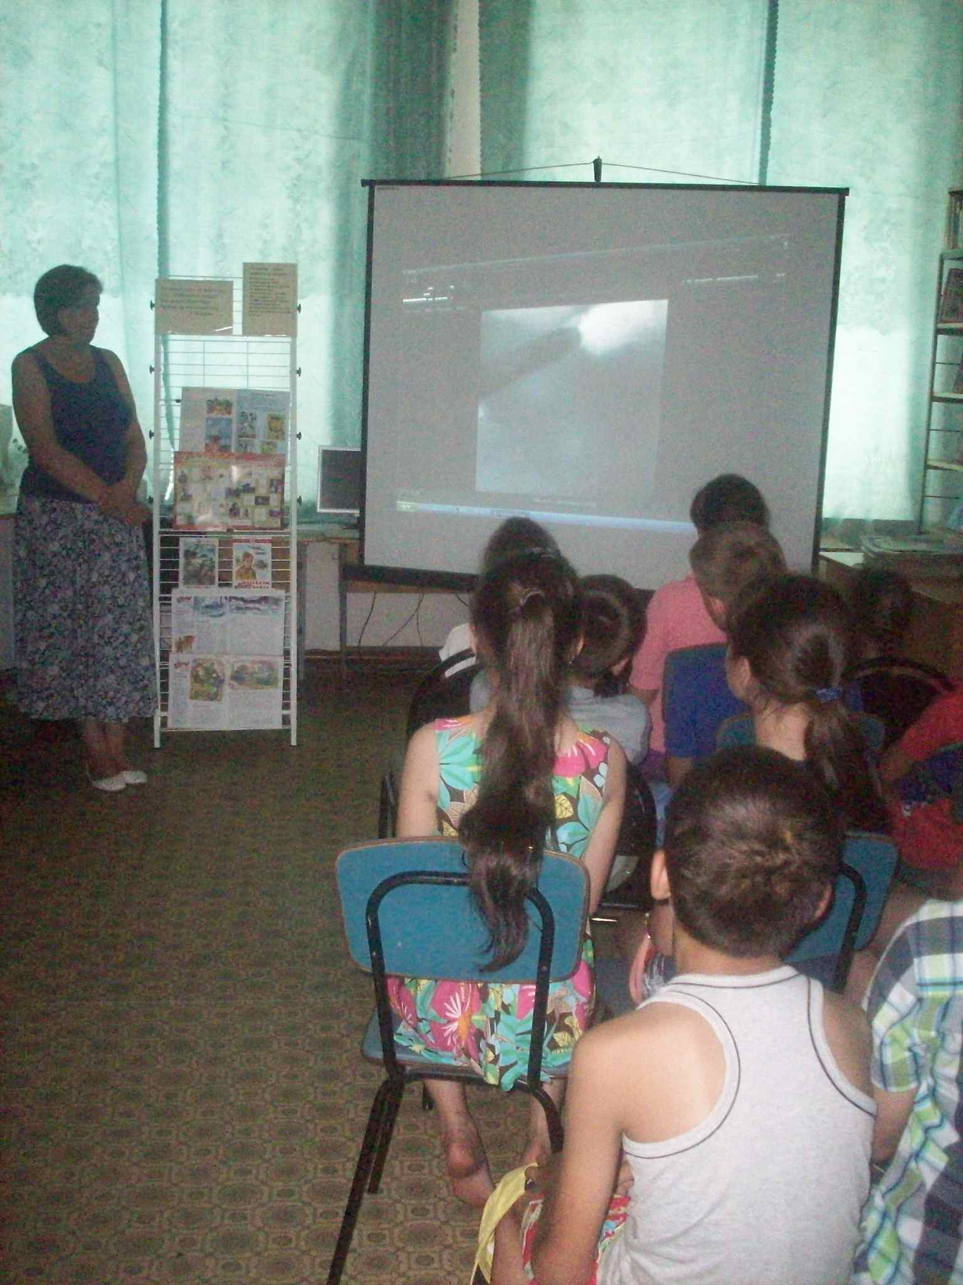
Затем, был просмотр и обсуждение мультипликационного фильма по повести К. Паустовского «Похождение жука – носорога».
Ребята стали участниками викторины «Я помню, я горжусь!», в ходе которой узнали много нового по истории Великой Отечественной войны. Краткий обзор художественной и периодической литературы завершил библиотечное мероприятие.

